**Міністерство освіти і науки України**

# **Вінницький державний технічний університет**

**Інститут ІНАЕКСУ**

###### **Факультет АКСУ**

###### **Кафедра АІВТ**

## Курсова робота з дисципліни :

## «Обчислювальні методи та застосування ЕОМ»

Керівник професор, д.т.н. _______________ ??????????

Студент гр. ??????? _______________ ??????????

2003

Зміст

#### Завдання ………………………………………………………………………..

1.Загальні відомості ……………………………………………………………..

2.Вибір методу інструментальних засобів вирішення задач………………

3.Функціональне призначення програми …………………………………….

##### 4.Розробка та опис логічної частини програми ………………………………

##### 5.Керівництво оператору …………………………………………………………

##### 6.Результати обчислень ………………………………………………………….

##### Висновки …………………………………………………………………………….

##### Література …………………………………………………………………………..

Додаток А

Лістинг програми……………………………………………………………..

Додаток B

Блок-схема алгоритму ………………………………………………………

### **Анотація**

В даній курсовій роботі проведено дослідження двох чисельних методів вирішення диференційних рівнянь: Ейлера та Рунне-Кутта. Дослідження проводиться на прикладі заданого диференційного рівняння. Дається опис кожного з методів та задачі в цілому.

### **1. Загальні відомості**

Найбільш простим однокроковим методом, який потребує мінімальних затрат обчислювальних ресурсів, але дає змогу обчислювати результат із порівняно низькою точністю, є метод Ейлера.

В цьому методі для оцінки наступної точки на кривій  використовується лише один лінійний член в формулі Тейлора,

,

де  визначається з початкового рівняння.

Цей процес можна розповсюдити на наступні кроки:

.

Метод Ейлера є методом першого порядку 

,

де , , ,  - визначається як



для всіх  і .

Метод Ейлера, крім значної похибки зрізання часто буває нестійким (малі локальні похибки призводять до значного збільшення глобальної).

Цей метод можна вдосконалити різними способами.

Найбільш відомі два з них: виправлений метод Ейлера і модифікований метод Ейлера (в літературі зустрічаються інші назви цих методів, наприклад, модифікований метод Ейлера й удосконалений метод ламаних).

Ітераційні формули для цих методів мають вигляд, відповідно:



і



де

.

Це методи другого порядку, їх похибка має третій ступінь, що досягається покращенням апроксимації похідної. Ідея полягає у спробі зберегти або оцінити член другого порядку у формулі Тейлора. Однак збільшення точності вимагає додаткових витрат машинного часу на обчислення . Ще більш висока точність може бути досягнута при обчисленні вищих похідних і збереженні більшої кількості членів ряду Тейлора. Такими методами є методи Рунге-Кутта.

Принцип на якому побудований модифікований метод Ейлера, можна пояснити, користуючись рядом Тейлора і зберігаючи в ньому член з . Апроксимація другої похідної  здійснюється кінцевою різницею

.

Аналогічно обчисленню другої похідної в кінцево-різницевому вигляді можна обчислити більш високі похідні: значення n-ї за значеннями попередньої (n-1)-ї.

Метод Рунге-Кутта дає набір формул для обчислення координат внутрішніх точок, які потрібні для реалізації цієї ідеї. Оскільки існує ряд способів знаходження цих точок, то метод Рунге-Кутта обєднує цілий клас методів для розвязання диференціальних рівнянь першого порядку.

Найбільш розповсюджений класичний метод четвертого порядку точності:

,

де

,

.

Метод Ейлера і його модифікації ще називають методами Рунге-Кутта першого і другого порядку. Метод Рунге-Кутта має значно більш високу точність, що дозволяє збільшити крок розвязання. Його максималу величину визначає допустима похибка. Такий вибір часто здійснюється автоматично і включається як складова частина, вбудована в алгоритм, побудований за методом Рунге-Кутта.

Раніше було відзначено, що помилка зрізання при використанні методу Рунге-Кутта n-го порядку . Обчислення верхніх границь для коефіцієнта с являє собою складну задачу, повязану з необхідністю оцінки ряду додаткових параметрів. Існує декілька способів для оперативного обчислення с. Найбільшого поширення набув екстраполяційний метод Річардсона (ще його називають методом Рунге), коли послідовно знаходять  з кроком h і з кроком , а після цього прирівнюють отримані величини та визначають с з рівняння:

,

що відповідає точному значенню .

Отримаємо оціночне співвідношення:

.

**2.Вибір методу інструментальних засобів вирішення задач.**

Розв”язок даної задачі реалізовано на ЕОМ, причому було складено алгоритм та програму в середовищі Borland Delphi 7. Програма є досить простою та зрозумілою для користувача середнього рівня. Готову програму можна використовувати навіть на мінімальних системних параметрах процесора типу Intel P-100, 8 Мb ОЗУ та операційній системі MS-Windows 95.

**3. Функціональне призначення**

Розроблена програма дозволяє розв’язати вказане диференційне рівняння методами Ейлера (прямим та зворотним) та Рунге-Кутта, порівняти їх результати та визначити похибки:

,

де а, b, проміжок х та крок можна задавати в самій програмі.

Результати виводяться графічно (графік) та у текстовій формі.

**4. Розробка та опис логічної частини програми**

В даній курсовій роботі було розроблено програмне забезпечення для розв’язання та дослідження заданого диференційного рівняння. Розвязок ведеться за трьома алгоритмами – прямим та зворотнім Ейлера та Руннге-Кутта, що легко дозволяє проаналізувати різницю між ними, і особливо в похибках обчислень.

Кодування на мові Паскаль проводилося з застосуванням інтуїтивно-зрозумілих назв змінних та процедур. Також відступи та табуляція дозволяє досить легко збагнути структуру програми.

В інтерфейсі також не допущено зайвих елементів.

**5. Керівництво оператору**

Для завантаження програми необхідно запустити програмний файл Kurs.exe. При цьому зявиться вікно (рис. 1), де при виборі відповідного пункту меню вирішується задача по обраному методу.

Графік результуючої функції знаходиться у лівій частині вікна, а супутня інформація – у правій.

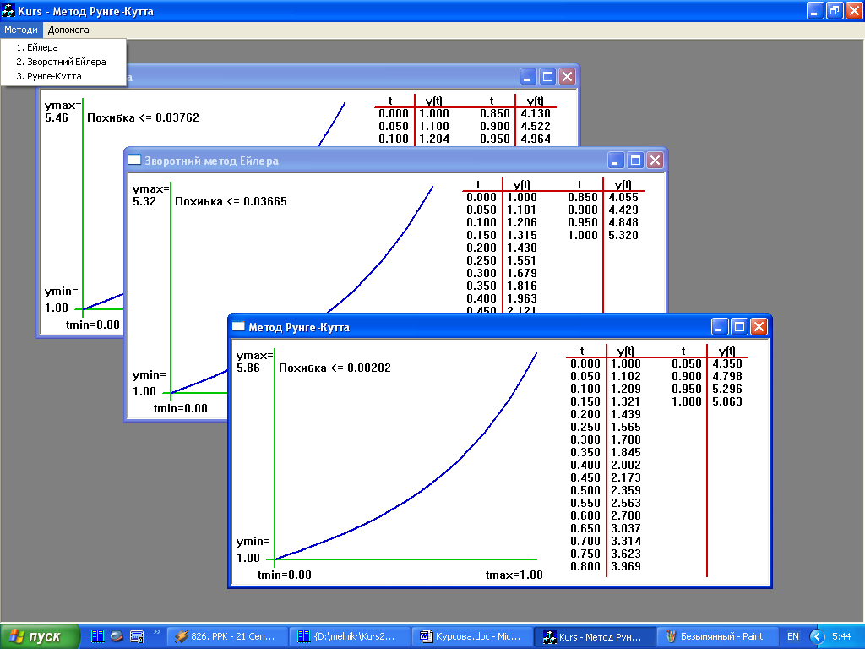

Рисунок 1. Інтерфейс програми.

**6. Результати обчислень**

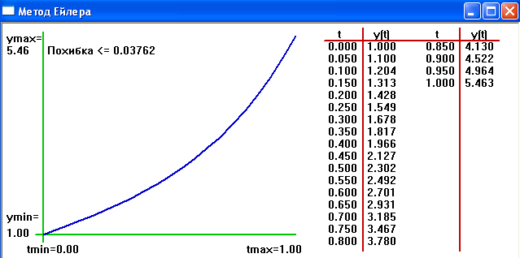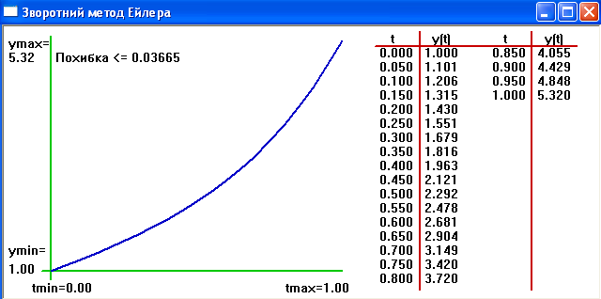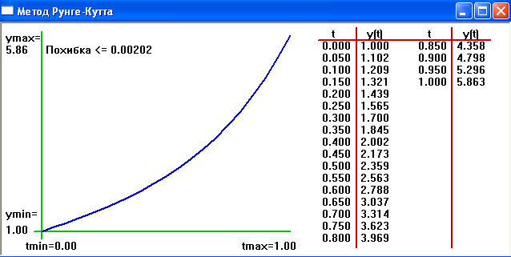

**Висновки**

При виконані даної курсової роботи я навчився розв”язувати диференційні рівняння.Завдання цієї роботи вимагало детального вивчення методів розвязку диференційних рівнянь. Причому я встановив, що поміж досліджених методів – Рунне-Кутта є найбільш точним.

Література

1. Самарський А.А. **Вступ в чисельні методи**. - М.: Наука,

1987. – 286 с.

2.Квєтний Р.Н., Маліков В.Т. **Обчислювльні методи та використання ЕОМ**. Вища школа, 1989 – 55 с., 104 с.

**Додаток В - Лістинг програми**

// Kurs.cpp : Defines the class behaviors for the application.

//

#include "stdafx.h"

#include "Kurs.h"

#include "MainFrm.h"

#include "ChildFrm.h"

#include ".\kurs.h"

#include "StepDlg.h"

#ifdef _DEBUG

#define new DEBUG_NEW

#undef THIS_FILE

static char THIS_FILE[] = __FILE__;

#endif

/////////////////////////////////////////////////////////////////////////////

// CKursApp

BEGIN_MESSAGE_MAP(CKursApp, CWinApp)

//{{AFX_MSG_MAP(CKursApp)

ON_COMMAND(ID_APP_ABOUT, OnAppAbout)

ON_COMMAND(ID_FILE_NEW, OnFileNew)

ON_COMMAND(ID_METD1, OnMetd1)

ON_COMMAND(ID_METD2, OnMetd2)

ON_COMMAND(ID_METD3, OnMetd3)

//}}AFX_MSG_MAP

ON_COMMAND(ID_32777, On32777)

END_MESSAGE_MAP()

/////////////////////////////////////////////////////////////////////////////

// CKursApp construction

CKursApp::CKursApp()

: k1(0)

, k2(0)

, k3(0)

{

// TODO: add construction code here,

// Place all significant initialization in InitInstance

}

/////////////////////////////////////////////////////////////////////////////

// The one and only CKursApp object

CKursApp theApp;

/////////////////////////////////////////////////////////////////////////////

// CKursApp initialization

BOOL CKursApp::InitInstance()

{

// Standard initialization

// If you are not using these features and wish to reduce the size

// of your final executable, you should remove from the following

// the specific initialization routines you do not need.

// Enable3dControls(); // Call this when using MFC in a shared DLL

// Change the registry key under which our settings are stored.

// TODO: You should modify this string to be something appropriate

// such as the name of your company or organization.

SetRegistryKey(_T("Local AppWizard-Generated Applications"));

// To create the main window, this code creates a new frame window

// object and then sets it as the application's main window object.

CZast dlg;

dlg.Create(IDD_DIALOG2);

dlg.ShowWindow(SW_SHOW);

dlg.RedrawWindow();

Sleep(1000);

dlg.ShowWindow(SW_HIDE);

CMDIFrameWnd* pFrame = new CMainFrame;

m_pMainWnd = pFrame;

// create main MDI frame window

if (!pFrame->LoadFrame(IDR_MAINFRAME))

return FALSE;

// try to load shared MDI menus and accelerator table

//TODO: add additional member variables and load calls for

// additional menu types your application may need.

HINSTANCE hInst = AfxGetResourceHandle();

m_hMDIMenu = ::LoadMenu(hInst, MAKEINTRESOURCE(IDR_MAINFRAME));

m_hMDIAccel = ::LoadAccelerators(hInst, MAKEINTRESOURCE(IDR_MAINFRAME));

// The main window has been initialized, so show and update it.

pFrame->ShowWindow(m_nCmdShow);

pFrame->UpdateWindow();

k1 = 15;

k2 = 16;

k3 = 10;

return TRUE;

}

/////////////////////////////////////////////////////////////////////////////

// CKursApp message handlers

int CKursApp::ExitInstance()

{

//TODO: handle additional resources you may have added

if (m_hMDIMenu != NULL)

FreeResource(m_hMDIMenu);

if (m_hMDIAccel != NULL)

FreeResource(m_hMDIAccel);

return CWinApp::ExitInstance();

}

void CKursApp::OnFileNew()

{

CMainFrame* pFrame = STATIC_DOWNCAST(CMainFrame, m_pMainWnd);

// create a new MDI child window

pFrame->CreateNewChild(

RUNTIME_CLASS(CChildFrame), IDR_MAINFRAME, m_hMDIMenu, m_hMDIAccel);

}

/////////////////////////////////////////////////////////////////////////////

// CAboutDlg dialog used for App About

class CAboutDlg : public CDialog

{

public:

CAboutDlg();

// Dialog Data

//{{AFX_DATA(CAboutDlg)

enum { IDD = IDD_ABOUTBOX };

//}}AFX_DATA

// ClassWizard generated virtual function overrides

//{{AFX_VIRTUAL(CAboutDlg)

protected:

virtual void DoDataExchange(CDataExchange* pDX); // DDX/DDV support

//}}AFX_VIRTUAL

// Implementation

protected:

//{{AFX_MSG(CAboutDlg)

// No message handlers

//}}AFX_MSG

DECLARE_MESSAGE_MAP()

};

CAboutDlg::CAboutDlg() : CDialog(CAboutDlg::IDD)

{

//{{AFX_DATA_INIT(CAboutDlg)

//}}AFX_DATA_INIT

}

void CAboutDlg::DoDataExchange(CDataExchange* pDX)

{

CDialog::DoDataExchange(pDX);

//{{AFX_DATA_MAP(CAboutDlg)

//}}AFX_DATA_MAP

}

BEGIN_MESSAGE_MAP(CAboutDlg, CDialog)

//{{AFX_MSG_MAP(CAboutDlg)

// No message handlers

//}}AFX_MSG_MAP

END_MESSAGE_MAP()

// App command to run the dialog

void CKursApp::OnAppAbout()

{

CAboutDlg aboutDlg;

aboutDlg.DoModal();

}

/////////////////////////////////////////////////////////////////////////////

// CKursApp message handlers

void CKursApp::OnMetd1()

{

SP_Eylr();

CMainFrame* pFrame = STATIC_DOWNCAST(CMainFrame, m_pMainWnd);

// create a new MDI child window

CMDIChildWnd* ch=pFrame->CreateNewChild(

RUNTIME_CLASS(CChildFrame), IDR_MAINFRAME, m_hMDIMenu, m_hMDIAccel);

ch->SetTitle("╠хЄюф ┼щыхЁр");

}

void CKursApp::OnMetd2()

{

SP_ZEylr();

CMainFrame* pFrame = STATIC_DOWNCAST(CMainFrame, m_pMainWnd);

// create a new MDI child window

CMDIChildWnd* ch=pFrame->CreateNewChild(

RUNTIME_CLASS(CChildFrame), IDR_MAINFRAME, m_hMDIMenu, m_hMDIAccel);

ch->SetTitle("╟тюЁюЄэшщ ьхЄюф ┼щыхЁр");

}

void CKursApp::OnMetd3()

{

SP_Rung();

CMainFrame* pFrame = STATIC_DOWNCAST(CMainFrame, m_pMainWnd);

// create a new MDI child window

CMDIChildWnd* ch=pFrame->CreateNewChild(

RUNTIME_CLASS(CChildFrame), IDR_MAINFRAME, m_hMDIMenu, m_hMDIAccel);

ch->SetTitle("╠хЄюф ╨єэух-╩єЄЄр");

}

void CKursApp::SP_Eylr()

{

double fromx,tox;

double M0,M1,M2;

int i;

CStepDlg dlg;//(IDD_DIALOG3);

dlg.DoModal();

if (h==0) h = 0.05;

fromx= 0;

tox= 1;

n = (tox-fromx)/h + 1;

m_ay[0]=1;

M0 = f(m_ax[0],m_ay[0]);

M1 = f_x(m_ax[0],m_ay[0]);

M2 = f_y(m_ax[0],m_ay[0]);

for (i=0;i<n;i++) m_ax[i] = fromx + i*h;

for (i=1;i<n;i++){

m_ay[i] = m_ay[i-1]+h*f(m_ax[i-1],m_ay[i-1]);

M0 = max(M0,f(m_ax[i],m_ay[i]));

M1 = max(M1,f_x(m_ax[i],m_ay[i]));

M2 = max(M2,f_y(m_ax[i],m_ay[i]));

}

err=(M1+M0*M2)/2*h*h;

}

void CKursApp::SP_Rung()

{

double fromx,tox;

double M0,M1,M2;

int i;

double k0,k1,k2,k3;

CStepDlg dlg;//(IDD_DIALOG3);

dlg.DoModal();

if (h==0) h = 0.05;

fromx= 0;

tox= 1;

n = (tox-fromx)/h + 1;

m_ay[0]=1;

M0 = f(m_ax[0],m_ay[0]);

M1 = f_x(m_ax[0],m_ay[0]);

M2 = f_y(m_ax[0],m_ay[0]);

for (i=0;i<n;i++) m_ax[i] = fromx + i*h;

for (i=1;i<n;i++){

k0=h*f(m_ax[i-1],m_ay[i-1]);

k1=h*f(m_ax[i-1]+h/2,m_ay[i-1]+k0/2);

k2=h*f(m_ax[i-1]+h/2,m_ay[i-1]+k1/2);

k3=h*f(m_ax[i-1]+h,m_ay[i-1]+k2);

m_ay[i] = m_ay[i-1]+(k0+2*k1+2*k2+k3)/6;

M0 = max(M0,f(m_ax[i],m_ay[i]));

M1 = max(M1,f_x(m_ax[i],m_ay[i]));

M2 = max(M2,f_y(m_ax[i],m_ay[i]));

}

err=(M1+M0*M2)/2*h*h*h;

}

void CKursApp::SP_ZEylr()

{

double fromx,tox;

double M0,M1,M2;

int i;

CStepDlg dlg;//(IDD_DIALOG3);

dlg.DoModal();

if (h==0) h = 0.05;

fromx= 0;

tox= 1;

n = (tox-fromx)/h + 1;

m_ay[0]=1;

M0 = f(m_ax[0],m_ay[0]);

M1 = f_x(m_ax[0],m_ay[0]);

M2 = f_y(m_ax[0],m_ay[0]);

for (i=0;i<n;i++) m_ax[i] = fromx + i*h;

for (i=1;i<n;i++){

m_ay[i] = m_ay[i-1]+h*f(m_ax[i-1],fy(m_ax[i],f(m_ax[i-1],m_ay[i-1])));

M0 = max(M0,f(m_ax[i],m_ay[i]));

M1 = max(M1,f_x(m_ax[i],m_ay[i]));

M2 = max(M2,f_y(m_ax[i],m_ay[i]));

}

err=(M1+M0*M2)/2*h*h;

}

void CKursApp::On32777()

{

CHelp dlg;

dlg.DoModal();

}

**Додаток A – Алгоритм роботи програми**

### Початок



Задання початкових умов

для **х** від **хпоч** до **хкін** крок **h**

для **х** від **хпоч** до **хкін** крок **h**



для **х** від **хпоч** до **хкін** крок **h**

.

### Кінець